SKIS möte - minnesanteckningar 250207
Närvarande: Peter, Anna, Elisabet, Emelie, Anneli, Elin, Anders, Pelle, Lisa, Louise, Yvonne, Carina, Sofia
- Incheckning: Vilka framgångar har ni haft sedan sist vi möttes
Framgångar utifrån kvalitetsdialoger, ökad fokus på fritidshemsutveckling, skolinspektion, förbättrad dialog, kvalitetsutveckling med förstelärare, NP jmf med betyg, övergripande utvecklingsinsatser utifrån politiskt uppdrag, barns resiliens, nationellt kvalitetsarbete utifrån vad som är huvudmannens roll gentemot rektorer och processdialoger utifrån pågående dialoger.

- Arbete kring datadriven utveckling. Vilken data följer/använder respektive kommun som grund för analys av kvaliteten (struktur/process/resultat) i respektive verksamhet? I första hand analys på skol-/förskolenivå, det vill säga för rektorer.
Vi jobbar i tre grupper, förskola, grundskola x 2.

- Reflektioner utifrån gruppernas diskussioner
Grundskola grupp 1
Vi har väldigt mycket data idag, som vi både tar fram på huvudmannanivå samt på skolenhetsnivå och utgår i mycket högre grad utifrån data. Utmaningen tycker vi är hur vi använder data, vilka frågor ställer vi utifrån data, det finns behov av att stärka orsaksanalyserna med stöd av data.

Strukturer:
Vi upplever att vi har goda strukturer med att ta fram data och genomföra processer gällande måluppfyllelse, men upplever att vi behöver utveckla analysen på pedagognivå, rektorsnivå och huvudmannanivå.

Data vi använder idag:
Förutsättningar:
Elevdata, flerspråkiga, pojkar/flickor
Behörighet av lärare
Socioekonomiska förutsättningar
Ekonomiska förutsättningar
Elevhälsa
Lokalförutsättningar

Förskoleklass:
Hitta språket, hitta matematiken

F – 6
Legilexi
Nationella prov
Betyg i samtliga ämnen
Jmf NP/betyg
Skolenkäten

7 – 9
Nationella prov
Betyg i samtliga ämnen
Jmf NP/betyg
Skolenkäten

Vi samlar in mycket data men vad gör vi med det vi ser. Behöver gå från att se/upptäcka till att handla. Vi resonerar om Skolinspektionens granskning av räkna – läsa – skriva garanti och då lyfte de fram att skolor idag är bra på att kartlägga men att vi brister i att ta tag i resultaten. Det sker väldigt få insatser efter upptäckte.
Processer:
- Progression mellan årskurser, ämnen
- Relationen mellan betyg och NP kan säga något om bedömningskompetensen på en skola.
- Korsar data – ex får elever det stöd de behöver, extra anpassningar, särskilt stöd jmf med F betyg.
- Behörighet av lärare i ämnen i relation till betygsresultaten
- Jmf frånvaro med betyg
- Longitudinella studier där vi följer upp elevgrupper saknar vi idag.
- Uppföljningar saknar ibland hårda data, t ex kvalitetsdialoger, verksamhetsbesök, uppföljningar med processledares utvecklingsarbete
- Utvecklingsprocesser i förbättringsarbeten
Kommunernas system stödjer inte alltid arbetet med att synliggöra korsa olika data.
Reflektioner Förskola
Det är olika förutsättningar mellan kommunerna hur det följs upp gällande förskolans uppföljning.
- Vilka förutsättningar skapar vi för våra rektorer och pedagoger och utifrån data vad kan vi göra för att förbättra deras förutsättningar.
- Skövde har ett tydligt processarbete
- Det är viktigt att ta del av varandras arbete mellan kommunerna.
Påbörjat en lista med vilka data som man ska utgå ifrån i förskolan, se gruppens arbete. Utgått ifrån nationella kvalitetssystemets områden. SE bifogat underlag från gruppen.

Grupp 2 grundskola
Liknande diskussioner om grundskola grupp 1. Det finns gott om data utmaningen är hur man fångar utvecklingsarbete utifrån framtagen data.
- Kunskapsbedömningar – kunskapsutveckling utifrån data
- Analys av data – kloka analyser på pedagognivå, rektorsnivå samt huvudmannanivå och hur kommer vi fram till vilka insatser som behöver genomföras.
- Tidiga insatser – hur kan vi få det datadrivet
Mariestad berättar om sitt arbete gällande UP 2, fullföljda studier utifrån beteende dimension, studieresultatsdimension, kognitiv dimension och psykologisk dimension. I Sverige är vi duktiga på att fånga studieresultaten men brister i de andra dimensionerna.
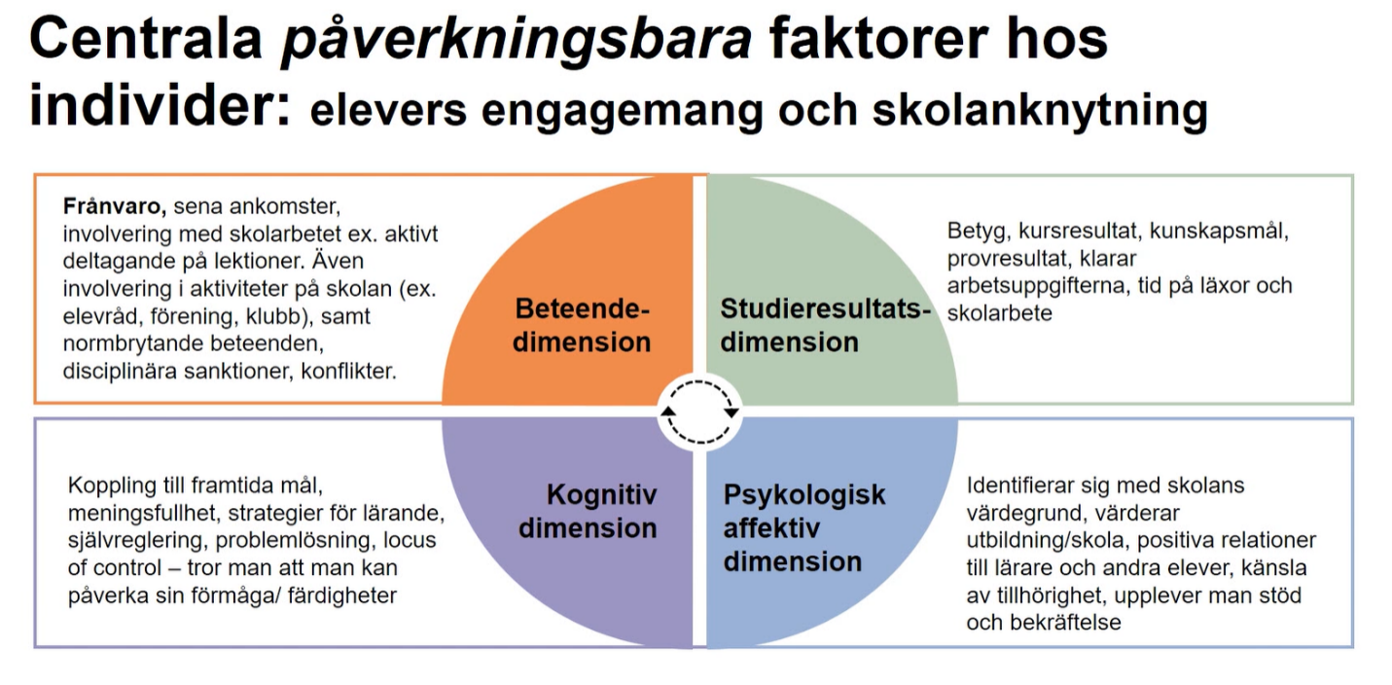
En gruppanalys sker utifrån dessa aspekter på klassnivå, som kan synliggöra vilka områden som utmanas och kan leda till insatser utifrån kartläggningen. ”Early warning system”
Boktips: Datagrundad skolförbättring (Är detta ett bättre begrepp)
- Hur går vi vidare med processerna i denna grupp?
- Behöver vi fokusera på fritidshemmen, gymnasieskola, Vux också eller ska vi fortsätta jobba med förskola/grundskolas delar.
- Fördjupning i olika delar, t ex kvalitetsdialoger
- Reflektioner kring datagrundad skolförbättring – gå från dialog till kvalitetsdialog. Hjälpa varandra med tips och idéer inom gruppen.

- Nästa tillfälle arbetar vi med två delar:
A Gemensamt diskutera begreppen ”datadriven skolförbättring” Läs rapport på Ifous.se slutrapport-dds-2023-07-14.pdf
Vara ansvarar att förbereda

B Hur jobbar vi med analysen och orsaksanalyser?
Skövde pratar om hur vi går från dialog till kvalitetsdialog
Lidköping presenterar en analysmodell

- Återkoppling från skolchefsnätverket.
Skolcheferna upplevde att det var ett bra möte med SKIS, för kort tid, flera skolchefer var borta. Skolcheferna ville gärna att man i SKIS ska fortsätta utveckla arbetet med datagrundad skolförbättring. Skolcheferna vill gärna ha återkoppling av arbetet i SKIS. Det finns ett fönster med att komma med initiativ till skolcheferna.

- Tankar framåt:
- Vi planerar innehåll i detta forum.
- Tar in omvärldsbevakning kring förändringar inom skolområdet (se utbildningsdepartementet)
- Samtal kring vilka förväntningar vi har från Skaraborgs kommunalförbundet (Daniel).

- Utcheckning

